**班级动态(4.18）**

**一、晨间来园基本情况**

1.来园人数：应到24人，实到19人。**赵奕博、魏徐莱、沈子骁、梅语菲、彭璟沅**请假。希望你们早日来园和我们一起参与活动哦！

**二、户外活动**

今天上午，幼儿园邀请了木偶剧表演人员来园为小朋友们表演木偶剧。小朋友们兴奋极了。

|  |  |  |
| --- | --- | --- |
| **C:/Users/86151/Desktop/新建文件夹 (2)/IMG_4653.JPGIMG_4653** | **C:/Users/86151/Desktop/新建文件夹 (2)/IMG_4654.JPGIMG_4654** | **C:/Users/86151/Desktop/新建文件夹 (2)/IMG_4655.JPGIMG_4655** |
| **C:/Users/86151/Desktop/新建文件夹 (2)/IMG_4657.JPGIMG_4657** | **C:/Users/86151/Desktop/新建文件夹 (2)/IMG_4658.JPGIMG_4658** | **C:/Users/86151/Desktop/新建文件夹 (2)/IMG_4659.JPGIMG_4659** |

**三、区域游戏活动**

|  |  |  |
| --- | --- | --- |
| **C:/Users/86151/Desktop/新建文件夹 (2)/IMG_4663.JPGIMG_4663** | **C:/Users/86151/Desktop/新建文件夹 (2)/IMG_4664.JPGIMG_4664** | **C:/Users/86151/Desktop/新建文件夹 (2)/IMG_4665.JPGIMG_4665** |
| **C:/Users/86151/Desktop/新建文件夹 (2)/IMG_4666.JPGIMG_4666** | **C:/Users/86151/Desktop/新建文件夹 (2)/IMG_4667.JPGIMG_4667** | **C:/Users/86151/Desktop/新建文件夹 (2)/IMG_4668.JPGIMG_4668** |
| **C:/Users/86151/Desktop/新建文件夹 (2)/IMG_4669.JPGIMG_4669** | **C:/Users/86151/Desktop/新建文件夹 (2)/IMG_4670.JPGIMG_4670** | **C:/Users/86151/Desktop/新建文件夹 (2)/IMG_4671.JPGIMG_4671** |

今天小朋友们自主选择了区域游戏。我们一起来看一看他们的表现吧！

1. **集体活动：健康食物人人爱**

今天上午，我们开展了健康活动：健康食物人人爱，这是一节健康活动，随着人们生活质量的提升，幼儿接触到的食物种类也越来越多，有薯片、羊肉串等这些垃圾食品，还有一些农副食品上面农药残留量超标，这些不干净的食物对幼儿的生长和发育存在一定的危害。因此本次活动以故事导入的形式，通过比较观察进一步引导孩子养成良好的个人卫生习惯，路边的小吃不要吃。

|  |  |  |
| --- | --- | --- |
| C:/Users/86151/Desktop/新建文件夹 (2)/IMG_4515.JPGIMG_4515 | C:/Users/86151/Desktop/新建文件夹 (2)/IMG_4516.JPGIMG_4516 | C:/Users/86151/Desktop/新建文件夹 (2)/IMG_4517.JPGIMG_4517 |

活动中，能积极参与集体活动的小朋友有**陈衍、刘砺行、田乐、王熠文、邹梓桐、邓文汐、王瑞泽、刘慕汐、汪锦妍、刘沐子、梁一鸣、刘雨希、丁瑾怡、张欣颖、立晔、郭晨希、刘浩宸、高彦清、黄宥苒。**真棒！

**五、午餐活动**

今天的上午点心是：鲜牛奶、奶味方块

午餐是：西芹炒虾仁、糖醋排骨、薏米饭、裙带菜菌菇汤

水果是：人参果、蓝莓

下午点心：樱桃番茄、甜橙

**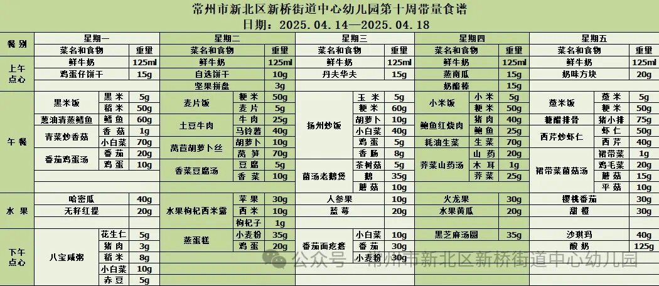**

**六、家园联系：**

1.请大家及时检查宝贝的指甲，发现指甲过长的要及时修剪，养成良好的卫生习惯哦。